班级： 姓名： 学号： 同组人:

实验8 整流、滤波及稳压电源

一、实验目的

1 ．观察整流、滤波、稳压电路的输入、输出波形， 电容器的作用及稳压管的稳压特性。

2 ．测量电路外特性。

3. 熟悉和掌握线性集成稳压电路的工作原理和使用方法。

二、实验内容及数据

1．二极管极性判别

二极管的极性可以用万用表的欧姆档来判别。同样的方法可判别稳压管的好坏。

2．电路如图13-2 所示。按图连接电路，桥式整流输入电压vi接15V 低压交流电源。负 载支路接入直流电流表，观察电流表是否有读数。

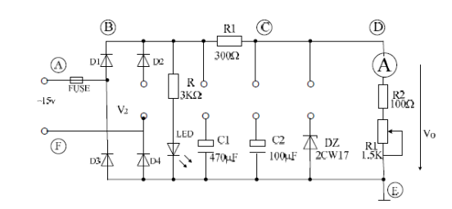

图 **13-2** 整流、滤波和稳压电路

3. 用示波器观测和万用表测量表13- 1 所列各项内容 画波形时注意：

a) 各波形的对应点。

b) “Y 轴灵敏度”旋钮位置调好以后， 不要再变动，否则将无法比较各波形的脉动情况。

4．测量整流、电容滤波电源的外特性， 完成表13-2数据测试。

电源的外特性是指输出电压与输入电压之间的关系。本实验的目的是用实验数据来说明 外特性曲线[U O = f (I ) ]。

5. 测量整流、 *CRC* 滤波、稳压电源的外特性，完成表13-3数据测试。

|  |  |  |  |
| --- | --- | --- | --- |
| 名称 | 测试点 | 波形 | 数值 |
| 变压器输 出电压 | A、F | UAF  t  π 2π  0 | UAF= |
| 整流输出 (不接  *C*1 、*C*2、 *D* *Z* ) | B 、E | UBE  t  0 π 2π | UBE= |
| B 、E  (D2与D4间  连接，构成  全波整流) | UBE  t  0 π 2π | UBE= |
| 整流+滤  波输出  (接*C*1，  *C*2 ，不接 *D* *Z* ) | B 、E | UBE  t  0 π 2π | UBE= |
| D 、E | UDE  ~~t~~  π 2π  0 | UDE= |
| 整流+滤  波+稳压  输出  (接*C*1，  *C*2，*D* *Z* ) | D 、E | UDE  ~~t~~  π 2π  0 | UDE= |

表 **13-2** 整流、电容滤波电源的外特性(接**C1** ，不接**C2** 、**DZ** )

|  |  |  |  |  |  |  |  |
| --- | --- | --- | --- | --- | --- | --- | --- |
| *Io* (mA) | 0 (负载开路) | 15 | 20 | 25 | 30 | 40 | 50 |
| *UO* (V) |  |  |  |  |  |  |  |

表 **13-3** 整流、 *CRC* 滤波、稳压电源的外特性(接*C*1 、*C*2、*D* *Z* )

|  |  |  |  |  |  |  |  |
| --- | --- | --- | --- | --- | --- | --- | --- |
| *Io* (mA) | 0 (负载开路) | 15 | 20 | 25 | 30 | 40 | 50 |
| *UO* (V) |  |  |  |  |  |  |  |

6. 由 7812 组成的直流稳压电路。

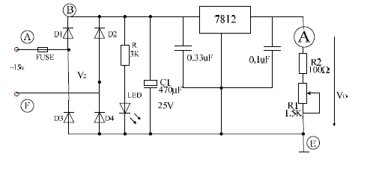

图 **13-3** 集成稳压电路

1)按图13-3 连接电路，注意必须断开实验模块的D点和安培表的连接， 由7812的输出 直接接到安培表。用示波器观察7812 输入端和输出端UO的波形。

2)测量7812 稳压电源的外特性，完成表13-4 数据测试。

表 **13-4** **7812**稳压电源的外特性

|  |  |  |  |  |  |  |  |
| --- | --- | --- | --- | --- | --- | --- | --- |
| *Io* (mA) | 0 (负载开路) | 10 | 15 | 20 | 25 | 30 | 40 |
| *UO* (V) |  |  |  |  |  |  |  |

三、思考题

1．稳压管2CW17 的极性如果接反了，会产生什么结果？

2．稳压二极管起稳压作用的条件是什么？由表13-3得出稳压管稳压的电流范围为多少？

3. 根据实验步骤4 、5、6的测量结果， 画出外特性曲线[U O = f (I ) ]，比较三条曲线的异 同，说明哪个电路的稳压电路最好。